IOS商家版问题初步汇总
1.在发布信息的时候，如果点击发布文字，然后键盘就会上来，但是再想发布图片文字，键盘无法下去就不能发布图片
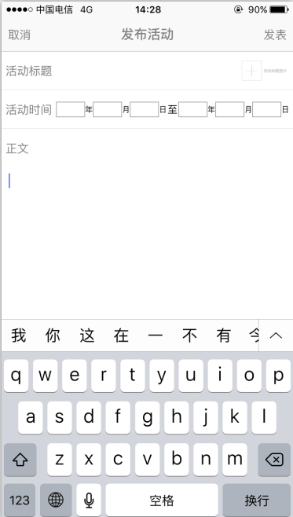
没有可以点击让键盘下去的按键。
下图为设计的效果图：
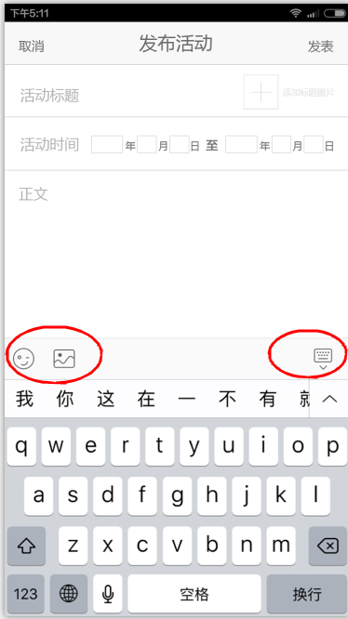

2.发布活动活动标题无法添加图片
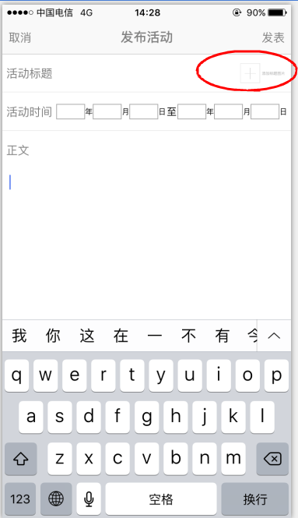

回复：标题图片可以添加啊，如下图所示，如果你那不能添加，看看手机设置里是否允许积了分访问你的相册
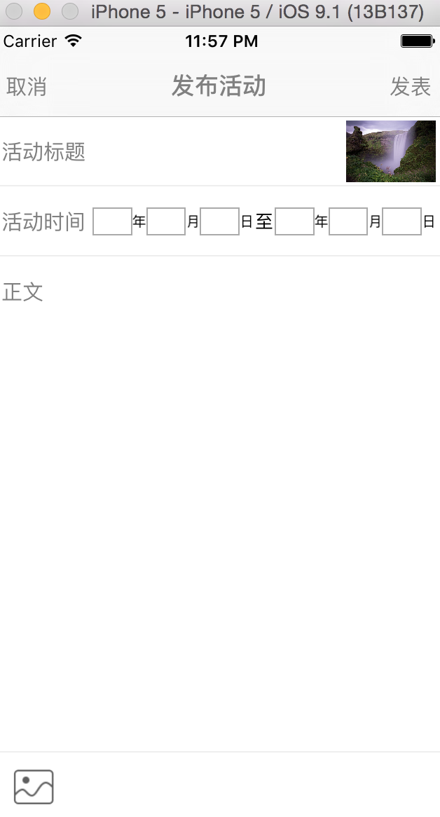

3.在很多需要选择时间的地方，我们的时间都是要填写的，这样就会造成有的人胡乱填写时间
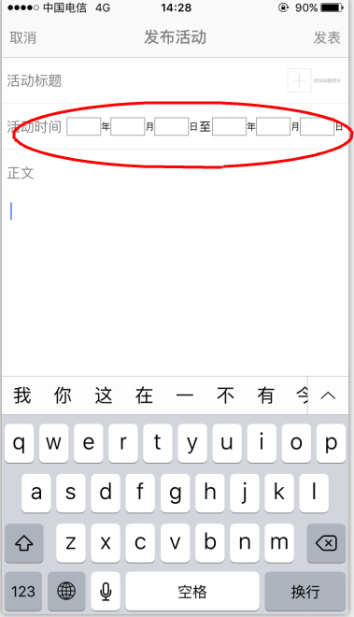

下图为积分倍数修改的时间
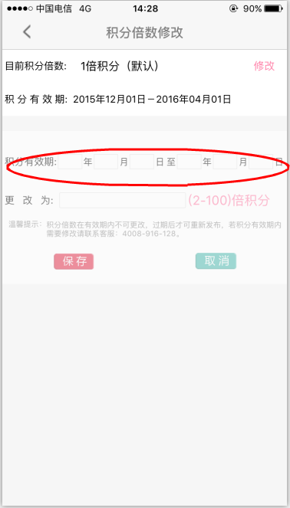

下图为积分明细查询里面的
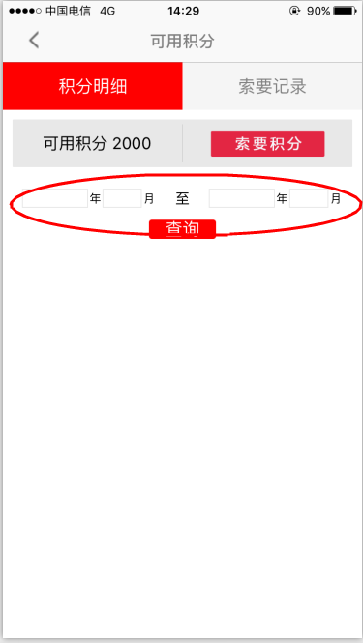

应该如下图那样去选择时间
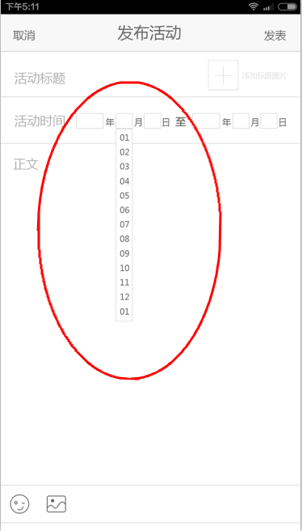

4.发布活动内容的时候，点击发布图片，图片发布成功后不在内容里面显示出来
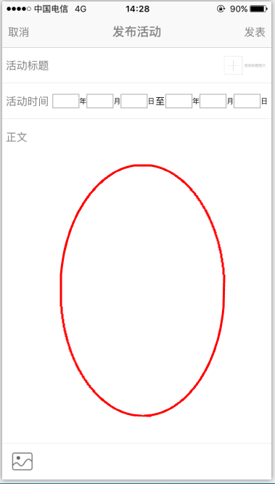图片不在这里面显示。
理想状态应该是下图
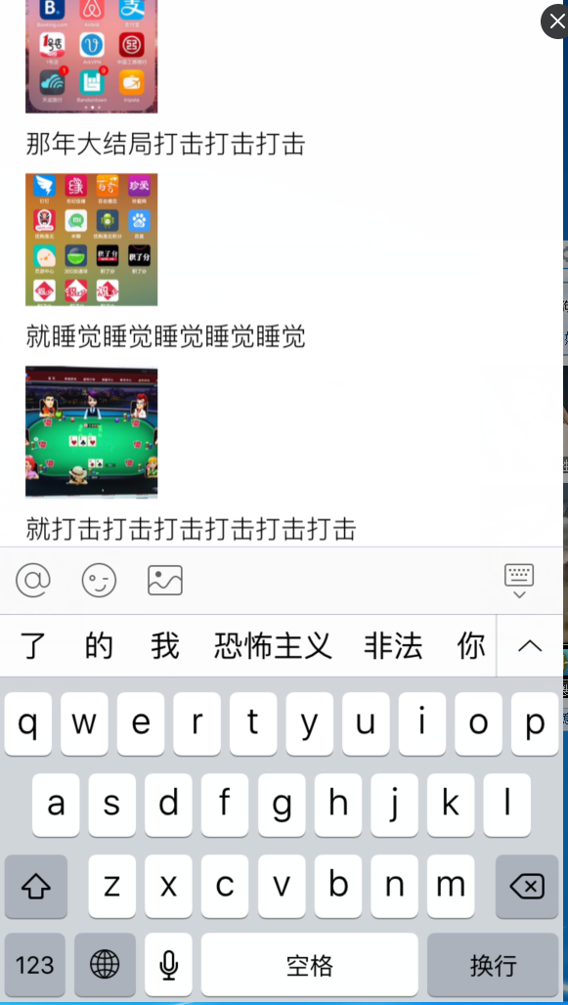

5.活动列表里面的活动都无法点进去看
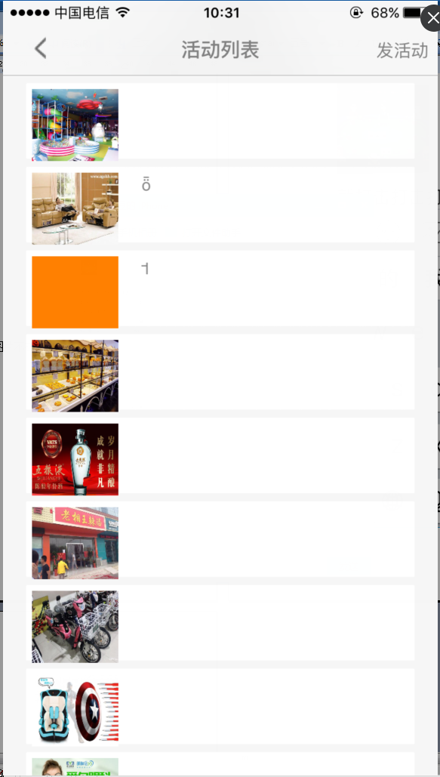

6当商家索要积分的时候，不能立马就显示成功
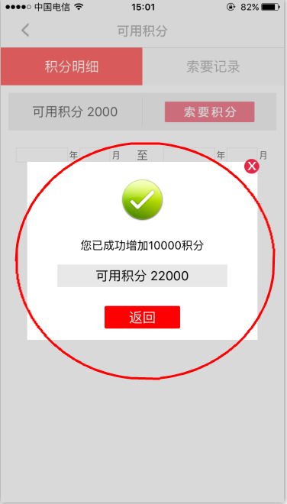

应该如下图进行显示。要等待后台批复后才可成功增加成功
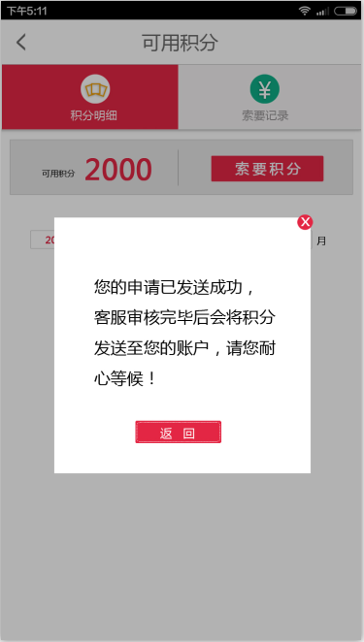

7.当商家登陆账号的时候最好能是保持记忆登陆，如果不是商家自己退出登陆，系统都不自动退出登陆。要不然就加入一个记住密码的按键，如下图。
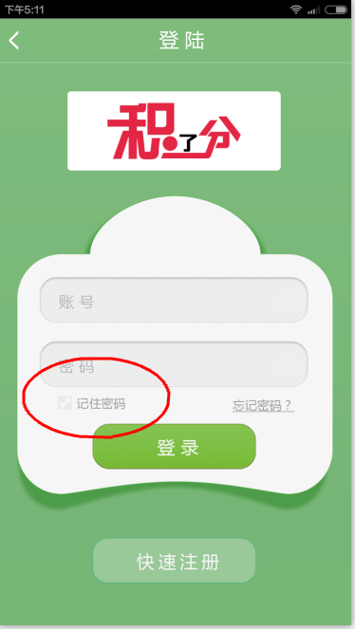

8.当用户发布活动和发布积分完成后，都要有一个提示就是：一旦发布成功，如需修改，请联系客服。如下图
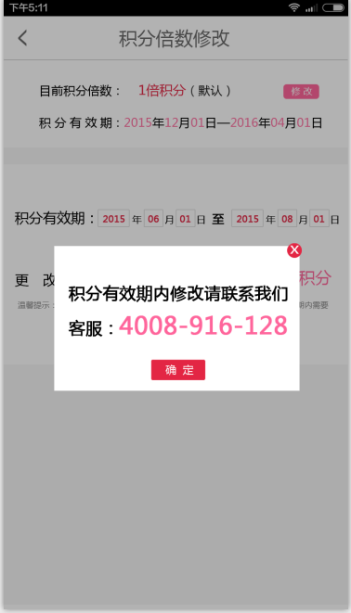

问题：关于粘贴不是中文问题
回复：经测试，复制粘贴没有问题
